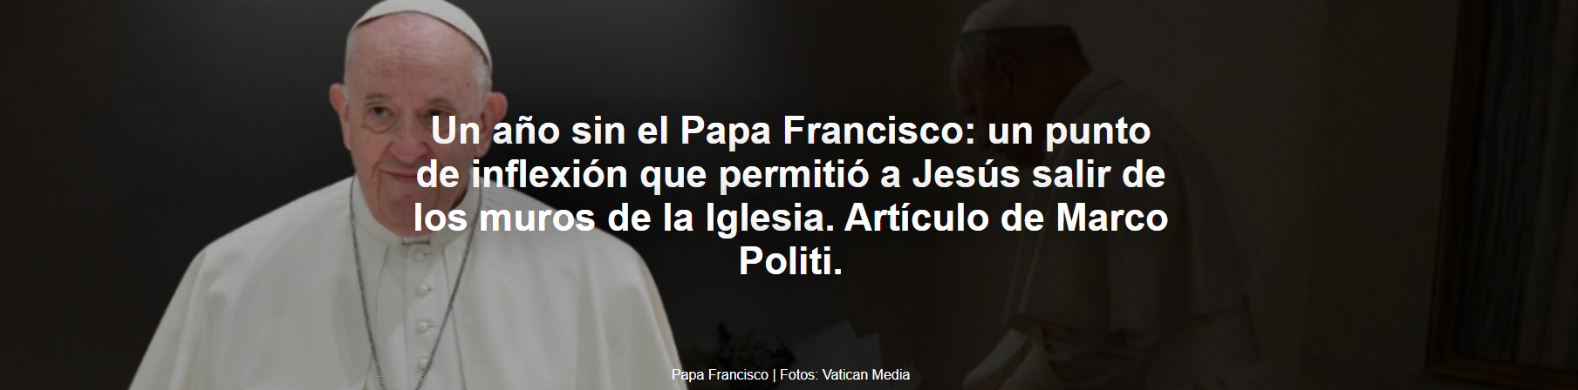

Con sus "impulsos", Bergoglio allanó el camino para una Iglesia como comunidad participativa, no anclada en un pasado árido, doctrinario y autoritario.

El artículo es de Marco Politi , escritor y experto en el Vaticano, publicado por Il Fatto Quotidiano el 21-04-2026.

Aquí está el artículo.

La flor más hermosa sobre la tumba de Francisco , un año después de su muerte, fue traída por el Papa León XIV , quien exclamó en la Basílica de San Pedro que Jesús es el Rey de la Paz, un « Dios que rechaza la guerra, a quien nadie puede usar para justificarla, que no escucha las oraciones de quienes la libran ». Y aquí León XIV citó al profeta Isaías , a través del cual el Señor habla al pueblo: «Aunque multiplicaras tus oraciones, no te escucharía, porque tus manos están manchadas de sangre».

No se trata de una exhortación genérica y bienintencionada a la paz, sino de un llamamiento a oponerse a una guerra específica: la guerra de Trump y Netanyahu, la guerra que los supremacistas estadounidenses pretenden que sea bendecida divinamente. En esta concreción, en sintonía con la opinión pública mundial y que (lógicamente) enfurecerá al presidente estadounidense, vemos la huella de la dimensión geopolítica del papado de Bergoglio .

El ala ultraconservadora, que durante diez años desató una guerra civil en el mundo católico, atacando a Francisco por todos lados , esperaba imponer al cónclave un nombre que hiciera retroceder a la Iglesia al pasado, a la inmovilidad de una tradición y una doctrina vividas ideológicamente. No fue así. Los cardenales del Sur Global , provenientes de las periferias menos conocidas, insistieron en que continuáramos por el camino trazado por Francisco .

Y esto merece ser reflexionado en el primer aniversario de su muerte, sin sucumbir a la languidez de los elogios fúnebres.

El monje y pensador católico Enzo Bianchi escribió que lo que se dijo de Celestino V se puede decir de Jorge Mario Bergoglio : "Antes de él, nadie como él; después de él, nadie como él".

La impresionante ceremonia en una desierta Plaza de San Pedro , durante los opresivos días de la COVID-19 , quedará grabada en la memoria popular por su claridad, al rechazar el mito de la "plaga" como castigo divino. "No es el tiempo de tu juicio", declaró el papa argentino dirigiéndose a Dios, "sino el de nuestro juicio: el tiempo de elegir lo que importa y lo que pasa... de separar lo necesario de lo superfluo".

En este momento decisivo, solo hay un camino hacia la salvación: la fraternidad y la solidaridad. La fe que propone Francisco es un cristianismo activo, vivido según la parábola del Buen Samaritano , un compromiso con quienes tienen sed de justicia y un amor concreto por el prójimo. La Iglesia es un hospital de campaña, no una fortaleza que custodia «principios innegociables». O somos hermanos y hermanas, subraya Francisco , «¡o todo se derrumba!».

No es de extrañar, por tanto, que cristianos, seguidores de otras religiones y ateos prestaran tanta atención a las palabras de un pontífice que no estaba deseoso de hacer proselitismo , sino que tenía la voz de un viajero.
Un año después de su muerte, podemos comprender mejor el cambio que Francisco introdujo en la Iglesia Católica . Consciente de no contar con el apoyo de la mayor parte de la estructura eclesiástica, Francisco actuó como facilitador, trabajando en medio de las rupturas y creando oportunidades. Corresponderá a su sucesor remodelar orgánicamente las estructuras y normas de la Iglesia. Bergoglio , con sus "incentivos", allanó el camino hacia una Iglesia como comunidad participativa, no anclada en un pasado árido y autoritario.

El papa Francisco ha eliminado la obsesión centenaria de la Iglesia católica con los temas sexuales: ya no se habla de píldoras anticonceptivas, divorcio ni inseminación artificial. El fracaso de un matrimonio ya no impide que las personas divorciadas o vueltas a casar reciban la comunión . Los homosexuales ya no son considerados marginados, sino miembros de pleno derecho de la comunidad eclesial , con derecho a que su unión sea bendecida . Los laicos, especialmente las mujeres, ocupan puestos de liderazgo en la Curia , algo impensable incluso hace quince años.

En la tarea de romper el hielo, incluso los objetivos no alcanzados pero indicados cuentan. Francisco planteó oficialmente el tema del diaconado femenino , abriendo el debate sobre el acceso de las mujeres a los poderes sacramentales. La falta de progreso se debe al equilibrio de poder dentro de una Iglesia dividida entre reformistas, conservadores y moderados aprensivos y desorientados; pero el tema ya no puede eludirse de la mesa de negociación, y en las próximas décadas será necesario desatar este nudo.

Lo mismo se aplica a los sacerdotes casados . Francisco quería que el Sínodo de los Obispos para la Amazonía abordara y votara sobre la posibilidad de ordenar diáconos casados . Este es el primer documento oficial de la Iglesia que lo menciona, dirigiendo la solicitud al pontífice. Ante la reacción conservadora, simbolizada por el rotundo "no" pronunciado por el ex pontífice Ratzinger y el cardenal Sarah , el papa argentino dudó. Sin embargo, el debate ha terminado. El documento es válido y sigue en discusión. Un obispo belga ya ha anunciado que, en los próximos años, procederá con la ordenación de hombres casados ​​como sacerdotes, dada la grave escasez de clero.

Durante su pontificado, el Papa argentino casi nunca alteró las normas; se centró en impulsar procesos de cambio que hicieran irreversible el retorno al pasado y allanaran el camino hacia una nueva forma de ser para la comunidad católica y una nueva autocomprensión de la Iglesia. Afirmar, en un documento firmado con el líder religioso islámico Al Tayyeb , que el pluralismo religioso forma parte del "plan de Dios" representa un cambio revolucionario respecto al sentido de supremacía absoluta cultivado por las estructuras eclesiásticas durante milenios.

La celebración de un servicio religioso en Suecia , junto al arzobispo luterano Jackelen , para conmemorar el 500 aniversario de la Reforma Protestante de Martín Lutero , fue un gesto igualmente revolucionario de reconocimiento de la igual dignidad de las confesiones cristianas.

«Tengo la impresión de que Jesús estaba encerrado en la Iglesia y llama a la puerta porque quiere salir…», dijo Bergoglio en las reuniones previas al cónclave de 2013. En retrospectiva, se podría decir que sí, Francisco lo ha liberado.

https://www.ihu.unisinos.br/665091-um-ano-sem-o-papa-francisco-um-quebra-gelo-que-fez-jesus-deixar-a-igreja-artigo-de-marco-politi

